新 书 推 荐

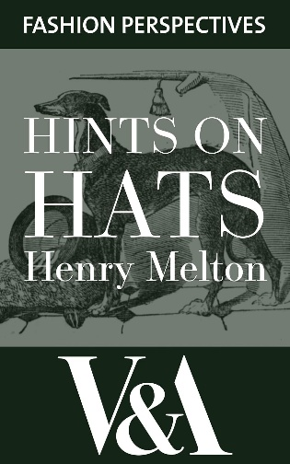
中文书名：《帽饰札记：适配大众头型的选帽指南》
英文书名：HINTS ON HATS: Adapted to the Heads of the People
作 者：Henry Melton
出 版 社：V&A Publishing
代理公司：ANA/Jessica Wu
页 数：84页
出版时间：2018年6月
代理地区：中国大陆、台湾
审读资料：电子稿
类 型：生活时尚

内容简介：

亨利·梅尔顿（Henry Melton）自幼被培养，预备从事学术类职业，但他非常成功地克服了“对经商的厌恶”，成为了威尔士亲王的帽匠。《帽饰札记》首次出版于1865年，这本书以一种轻松愉快的独特方式，讲述了梅尔顿看到了致富和成名的机会后开办店铺，到成为爱德华七世和阿尔伯特亲王的帽匠，并最终很快就利用了他们的支持获取成功的故事。

作者简介：

亨利·梅尔顿（Henry Melton），19世纪英国知名制帽大师，威尔士亲王（后来的爱德华七世）御用帽匠，同时也为阿尔伯特亲王提供制帽服务。

感谢您的阅读！
请将反馈信息发至：版权负责人
Email：Rights@nurnberg.com.cn
安德鲁·纳伯格联合国际有限公司北京代表处
北京市海淀区中关村大街甲59号中国人民大学文化大厦1705室, 邮编：100872
电话：010-82504106
公司网址：http://www.nurnberg.com.cn
书目下载：http://www.nurnberg.com.cn/booklist_zh/list.aspx
书讯浏览：http://www.nurnberg.com.cn/book/book.aspx
视频推荐：http://www.nurnberg.com.cn/video/video.aspx
豆瓣小站：http://site.douban.com/110577/
新浪微博：安德鲁纳伯格公司的微博_微博 (weibo.com)
小 红 书：“安德鲁读书”， “安德鲁童书”
微信订阅号：ANABJ2002


